SP605 Hardware User Guide - русская адаптированная редакция
Плата Xilinx SP605 с FPGA Spartan-6 XC6SLX45T-3FGG484
Неофициальная русская адаптация для практической работы. Официальные названия сигналов, пинов, компонентов и команд сохранены.
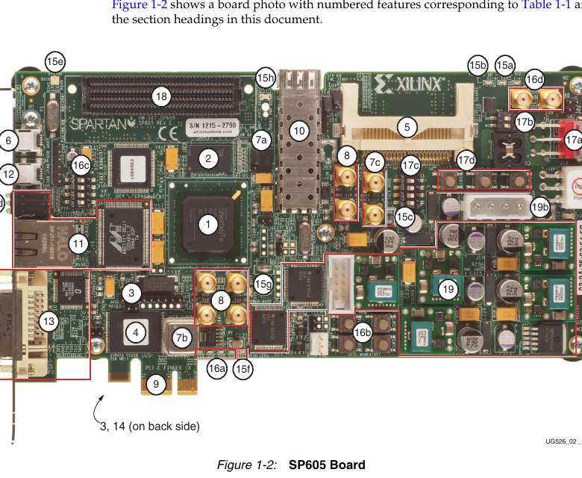
Плата SP605. Нумерация элементов соответствует оригинальному UG526.
Эта редакция переводит и объединяет разделы официального UG526, которые нужны для работы с платой: архитектура, конфигурирование, тактирование, USB-JTAG, USB-UART, кнопки, светодиоды, DIP-переключатели, пользовательские разъёмы, питание и ограничения UCF.
Официальный оригинал UG526

Содержание
- 1. Назначение платы и основные компоненты
- 2. FPGA XC6SLX45T-3FGG484
- 3. Способы конфигурирования и USB-JTAG
- 4. Тактовые источники
- 5. USB-to-UART и направление сигналов
- 6. Память и загрузочные устройства
- 7. Пользовательские светодиоды, кнопки и DIP
- 8. Разъём J55 и другие пользовательские интерфейсы
- 9. Ethernet, DVI, I2C, PCIe, SFP и FMC
- 10. Питание и банки ввода-вывода
- 11. UCF в Xilinx ISE
- 12. Минимальный проект UART
- 13. Перемычки, переключатели и безопасный запуск
- 14. Диагностика типовых неисправностей

1. Назначение платы и основные компоненты
SP605 - отладочная плата для аппаратных и программных проектов на Spartan-6 LXT. Она предназначена для разработки цифровых устройств, интерфейсов, систем обработки данных, встраиваемых контроллеров и проектов с высокоскоростными последовательными каналами.
- FPGA Spartan-6 XC6SLX45T в корпусе FGG484, speed grade -3.
- 128 МБ DDR3.
- SPI x4 Flash и линейная BPI Flash.
- USB-JTAG для временной загрузки bitstream и отладки.
- USB-to-UART на CP2103 с отдельным Mini-USB J23.
- Генераторы 27 МГц и 200 МГц.
- Gigabit Ethernet PHY.
- PCI Express x1 Gen1.
- SFP, SMA и GTP-трансиверы.
- DVI CODEC.
- FMC LPC разъём.
- Пользовательские LED, кнопки, DIP и GPIO-разъём J55.

2. FPGA XC6SLX45T-3FGG484
Маркировка XC6SLX45T-3FGG484 расшифровывается следующим образом:
Часть | Значение
XC | Коммерческий FPGA Xilinx.
6S | Семейство Spartan-6.
LX45T | LXT-устройство с логическими ресурсами LX45 и GTP-трансиверами.
-3 | Speed grade -3.
FGG484 | Бессвинцовый BGA-корпус Fine-Pitch с 484 шарами.
Имена вида B21, AB13 или F5 - это координаты шаров BGA-корпуса. Они не являются номерами контактов внешних разъёмов.

Банки ввода-вывода
Обычные выводы объединены в банки. Все выходы банка питаются от VCCO данного банка, поэтому используемый I/O standard должен соответствовать напряжению банка на плате. Нельзя назначать стандарт 3.3 В в банк, который питается от 1.5 В или 2.5 В.
На готовой плате SP605 напряжения банков уже определены схемой. При работе с установленными компонентами используйте стандарт, указанный в официальном UCF или схеме платы.

3. Способы конфигурирования и USB-JTAG
Конфигурация FPGA через JTAG является временной: после отключения питания содержимое FPGA исчезает. Для постоянной загрузки используются внешние Flash-устройства или System ACE.
- USB-JTAG подключается к разъёму Mini-B J4.
- В Xilinx ISE используется программа iMPACT.
- JTAG также применяется для ChipScope и аппаратной отладки.
- Через временный дизайн в FPGA iMPACT может программировать BPI Flash.

Базовая последовательность в iMPACT
- Соберите проект и создайте файл .bit.
- Откройте Configure Target Device / iMPACT.
- Выберите Boundary Scan.
- Выполните Initialize Chain.
- Назначьте FPGA созданный .bit.
- Выполните Program.
- Проверьте сообщение Program Succeeded и светодиод DONE.

4. Тактовые источники
Источник | Частота | Выводы FPGA | Примечание
X2 USER_CLOCK | 27 МГц с завода | AB13 | Однотактный генератор, 2.5 В.
U6 SYSCLK | 200 МГц | K21 / K22 | Дифференциальный LVDS, нужен IBUFGDS.
USER SMA CLOCK | Внешняя | M20 / M19 | Дифференциальный вход через SMA.
GTP reference clocks | Зависит от проекта | Специальные MGT-пины | Только для GTP.

Пример ограничения 27 МГц
NET "clk" LOC = "AB13";
NET "clk" TNM_NET = "clk";
TIMESPEC "TS_clk" = PERIOD "clk" 37.037 ns HIGH 50%;
Если модуль UART настроен параметром CLK_FREQ = 27_000_000, вход clk должен получать именно 27 МГц с AB13. Подключение к 200 МГц без изменения делителя приведёт к неверной скорости UART.

5. USB-to-UART и направление сигналов
Мост CP2103 преобразует UART в виртуальный COM-порт. Используется отдельный Mini-USB J23. USB-JTAG J4 не передаёт UART-данные.
Пин FPGA | Имя сети | Функция FPGA | Функция CP2103
F18 | USB_1_CTS | RTS, выход | CTS, вход
F19 | USB_1_RTS | CTS, вход | RTS, выход
B21 | USB_1_RX | TX, данные из FPGA | RXD, данные в CP2103
H17 | USB_1_TX | RX, данные в FPGA | TXD, данные из CP2103
Ключевой момент: для передачи FPGA -> ПК нужен B21. Название USB_1_RX относится к приёмнику микросхемы CP2103, а не к направлению со стороны FPGA.

Настройки COM-порта
Скорость: 115200 бод
Формат: 8N1
Чётность: None
Стоповые биты: 1
Flow control: None
Отображение: HEX
0xA5 - один бинарный байт. В обычном текстовом терминале он не отображается как символы A и 5. Для проверки протокола включайте HEX-режим.

6. Память и загрузочные устройства
Устройство | Назначение | Практическое замечание
DDR3 128 МБ | Оперативная память проекта | Обычно используется через MCB/MIG.
SPI x4 Flash | Хранение bitstream/данных | Подходит для последовательной загрузки.
Linear BPI Flash | Параллельная Flash | Может программироваться через iMPACT и временный JTAG-дизайн.
System ACE CF | Загрузка образов с CompactFlash | Использует переключатель выбора образа.
Для простых лабораторных проектов UART, LED и GPIO внешняя память не требуется. Достаточно загрузки .bit через JTAG.

7. Пользовательские светодиоды, кнопки и DIP

Светодиоды - активный высокий уровень
Пин FPGA | Элемент платы | Имя
D17 | DS3 | GPIO_LED_0
AB4 | DS4 | GPIO_LED_1
D21 | DS5 | GPIO_LED_2
W15 | DS6 | GPIO_LED_3
Логическая 1 зажигает LED, логический 0 гасит.

Кнопки - при нажатии логическая 1
Пин FPGA | Кнопка | Имя
F3 | SW4 | GPIO_BUTTON_0
G6 | SW7 | GPIO_BUTTON_1
F5 | SW5 | GPIO_BUTTON_2
C1 | SW8 | GPIO_BUTTON_3
H8 | SW6 | CPU_RESET
Кнопки механические и могут давать дребезг. Для коротких управляющих импульсов желательно добавить синхронизацию и debounce. Для обычного удерживаемого reset это не всегда критично.

Пользовательский DIP S2
Пин FPGA | Переключатель
C18 | S2.1
Y6 | S2.2
W6 | S2.3
E4 | S2.4
DIP-переключатели активны высоким уровнем.

8. Разъём J55 и пользовательские интерфейсы
J55 - 6-контактный пользовательский разъём. Четыре сигнала FPGA проходят через level shifter и последовательные резисторы 200 Ом. Два оставшихся контакта - питание 3.3 В и земля.
Пин FPGA | Сеть | Контакт J55
G7 | GPIO_HEADER_0 | J55.1
H6 | GPIO_HEADER_1 | J55.2
D1 | GPIO_HEADER_2 | J55.3
R7 | GPIO_HEADER_3 | J55.4
- | GND | J55.5
- | VCC3V3 | J55.6
Не подавайте на пользовательские выводы напряжение вне допустимого диапазона. При подключении внешнего устройства сначала объедините земли.

9. Ethernet, DVI, I2C, PCIe, SFP и FMC
Интерфейс | Назначение | Что требуется в проекте
Gigabit Ethernet | Сетевой интерфейс 10/100/1000 | MAC/IP-core и тактирование PHY.
DVI CODEC | Цифровое видео | Видеопоток, I2C-настройка CODEC.
I2C | EEPROM, CODEC, FMC, SFP | Open-drain I/O и подтяжки.
PCI Express x1 | Связь с ПК/системой | GTP и PCIe endpoint core.
SFP | Оптический/электрический сериализованный канал | GTP, reference clock, настройки модуля.
FMC LPC | Подключение мезонинных карт | Учитывать фиксированный VADJ 2.5 В.
Эти интерфейсы требуют отдельных IP-ядер и ограничений. Для первого проекта лучше начинать с LED, кнопок, UART и простых GPIO.

10. Питание и банки ввода-вывода
На плате установлены импульсные преобразователи и контроллер питания. Основные напряжения подаются на ядро FPGA, вспомогательные цепи, банки I/O, DDR3, GTP и периферию.
- Не изменяйте перемычки питания при включённой плате.
- Перед подключением внешнего модуля проверьте его уровни и напряжение соответствующего банка.
- FMC VADJ на SP605 фиксирован на 2.5 В и не отключается.
- Не допускайте подачи сигнала на обесточенную плату без проверки требований документации.

11. UCF в Xilinx ISE
UCF - обычный текстовый файл ограничений. Он связывает имена портов верхнего Verilog-модуля с физическими пинами FPGA и задаёт временные параметры.

Как добавить UCF
- Project -> New Source.
- Выберите Implementation Constraints File.
- Введите имя, например test_uart.ucf.
- Вставьте ограничения и сохраните.
- После изменения заново запустите Implement Design и Generate Programming File.

Минимальный UCF для теста UART
NET "clk" LOC = "AB13";
NET "reset" LOC = "F5";
NET "led" LOC = "AB4";
NET "uart_tx" LOC = "B21";
NET "clk" TNM_NET = "clk";
TIMESPEC "TS_clk" = PERIOD "clk" 37.037 ns HIGH 50%;
Имена в кавычках должны точно совпадать с портами top module. Если top module содержит uart_tx, а UCF содержит tx, связь не будет создана.

12. Минимальный проект UART
Для проверки байта синхронизации используйте поток: A5, затем 128 фреймов по четыре байта, после чего снова A5.
A5
00 00 00 00
01 00 01 00
02 00 02 00
...
7F 00 7F 00
A5
...
Между соседними маркерами находится 128 x 4 = 512 байт данных. От позиции одного маркера до следующего - 513 байт с учётом самого маркера.

Порядок сборки
- Сохранить test_uart.v и uart_tx.v.
- Назначить test_uart как Top Module.
- Добавить UCF.
- Выполнить Synthesize - XST.
- Выполнить Implement Design.
- Выполнить Generate Programming File.
- Загрузить .bit через iMPACT.
- Подключить J23 и открыть COM-порт в HEX-режиме.

13. Перемычки, переключатели и безопасный запуск
Положение заводских перемычек зависит от режима конфигурации и используемой периферии. Для временной загрузки через USB-JTAG обычно достаточно заводской установки. Перед изменением режима конфигурации сверяйтесь с Appendix A оригинального UG526.
- Выключайте питание перед перестановкой перемычек.
- Не замыкайте контакты, назначение которых не известно.
- Следите за индикаторами INIT и DONE.
- После изменения UCF или RTL всегда генерируйте новый .bit.

14. Диагностика типовых неисправностей
Симптом | Вероятная причина | Что проверить
Нет данных UART | TX назначен не на тот пин | Для FPGA -> ПК нужен B21.
COM-порта нет | Не установлен VCP или не подключён J23 | Диспетчер устройств и кабель UART.
Мусор в терминале | Неверный baud rate | Частота clk и CLK_FREQ.
A5 не виден | Текстовый режим терминала | Включить HEX.
LED не работает | Неверный LOC или полярность | AB4 активен высоким уровнем.
После UCF ничего не изменилось | Используется старый bitstream | Повторить Implement и Generate.
Много warning XST | Постоянные/неиспользуемые биты удалены | Проверить, что нет Errors.
FPGA не программируется | JTAG chain или питание | Initialize Chain, кабель, DONE/INIT.

Ссылки и первоисточники
UG526 - SP605 Hardware User Guide
UG385 - Spartan-6 Packaging and Pinouts
UG381 - Spartan-6 SelectIO Resources
UG382 - Spartan-6 Clocking Resources
UG380 - Spartan-6 Configuration

